营运部发〔2016〕167号 签发人：李坚
“天天会员价 返券大特惠”促销活动方案
【活动时间】：2016年8月20日~8月23日（共4天）
【参与门店】：74家（见附表1）
【活动主题】：天天会员价 返券大特惠
活动一：返券大特惠
- 进店免费领取“酒精消毒棉片(欧洁)”或 “锐洁卫生湿巾”1片，每天限量50张。
（数量有限 赠完为止）。
注：赠送部分待活动结束时，在零售前台手工优惠成0.01后统一下账。（ID：146384、96009）
2、（成药、中药饮片）消费满35元返5元现金券，满70元返10元现金券，满105元返15
元现金券，满140元返20元现金券，满175元返25元现金券，满210元返30元现金券，
以此类推，最高返50元现金券。
3、使用说明：
（1）使用时间：2016年8月20日至8月31日，过期作废。
（2）此券仅限本店使用，不兑换、不找零。
（3）特价、单品、中药配方饮片等特例品不得使用此券。
（4）使用此券不得同时享受门店其它优惠活动。
活动二：保健营养素
- 天美健、康麦斯、汤臣倍健、爱司盟：一件8.8折，两件7.8折。
- 千林、美澳健：买一得二（得原装、低价）
- 其余保健品，参加“活动一”。
活动三：中药
- 中药袋装、罐装：1件9折，2件8.5折（配方饮片除外）。
- 贵细（西洋参、天麻、三七等）：8.5折
- 中药配方饮片：参与“返券活动”。
活动四：特卖区
- 全场正价商品，第二件5折。
- 热销品：超低特价。
活动五：医疗器械8.5折（特价品除外）
【活动宣传方式】
一、整体形象打造
1、制作气球拱门，置于店门口，制作气球吊顶悬挂，烘托活动氛围。
2、活动海报：张贴在门上，无大门的门店张贴在橱窗腰线上方。
3、打造“第二件5折”专区，并配上POP、爆炸签，利用“7月年中大促”配发的5折插卡，
放在货品对应区域上。
4、营运部将统一录制活动语音。
二、POP的准备（请参照模板书写）：
门店根据下面POP模板书写，活动期间，张贴在店内、店外对应位置：
1、用大号POP纸（红边黄底）书写1张“免费领取酒精消毒棉片(欧洁)或 锐洁卫生湿巾1片，每天限量50张（数量有限 赠完为止）”，海报不够的可粘贴在橱窗腰线上方。
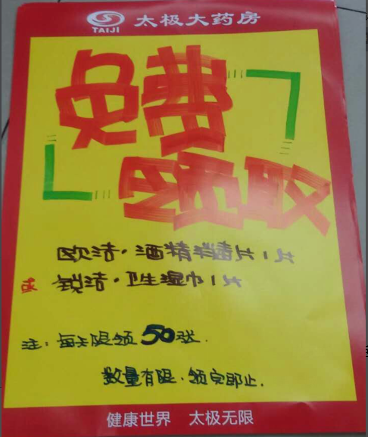
2、用大号POP纸（红边黄底）书写1张“返券大特惠 满35元立返5元现金券 最高返50元现金券（即返即用）”，海报不够的可粘贴在橱窗腰线上方。
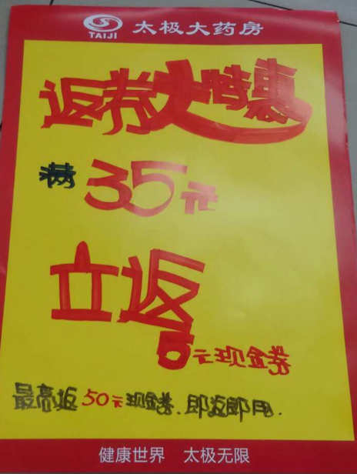
3、用大号POP纸（红边黄底）书写1张“保健营养素 天美健、康麦斯、汤臣倍健、爱司盟系列 一件8.8折，两件7.8折”,粘贴在橱窗腰线上方及保健品区域。
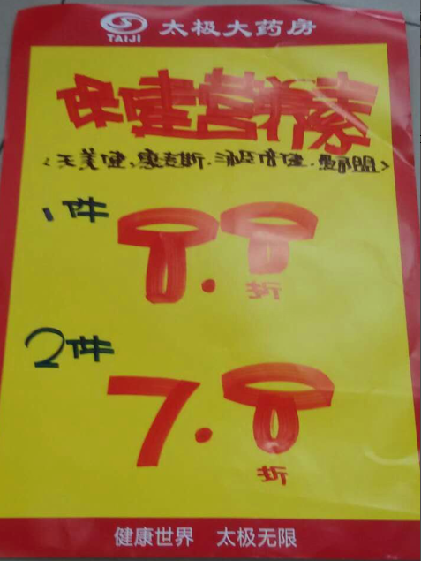
4、单品活动品种，用小号POP纸书写活动产品内容，并用T型架陈列在花车上。花车车身用中号POP纸书写“特卖区”。 一张小号POP纸上可书写6~8个活动品种：
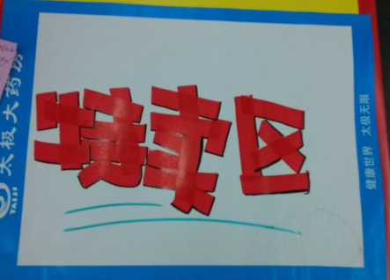
5、“医疗器械8.5折”用中号POP纸书写，张贴在对应位置。
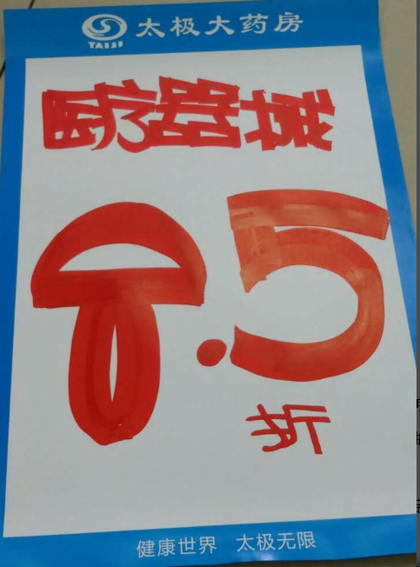
6、“中药袋装、罐装 1件9折，2件8.5折”用中号POP纸书写，张贴在对应位置。
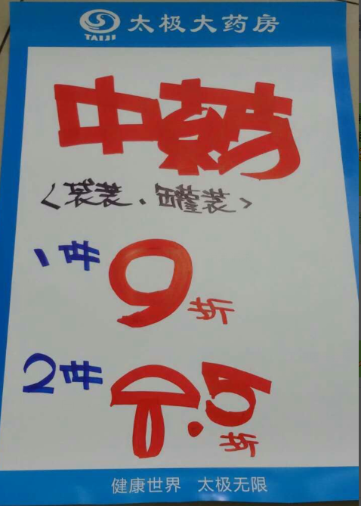
三、活动宣传要求：
1、活动期间请对所有顾客进行宣传活动内容。
2、门店需安排员工打电话通知重点会员、流失会员和新发展会员。
3、收银台一句话服务，引导顾客参与活动。
4、各店店长需提前2天对门店员工进行活动前期培训，保证每位员工都清楚、明白活动内容，并将培训照片反馈回营运部微信群，营运部活动前1天将重点随机抽查，如抽查到不合格，将对当事人罚款10元/人，店长负连带责任，罚款5元/人。
5、活动的pop张贴以及气球和店内装饰必须在活动前一天做完，活动当天将活动现场开展的照片发到营运部微信群（人流较多时），照片共发送4张（店外整体效果图、店内整体氛围图、单品特惠区、免费领取区），如未按时上传照片，将对店长处20元罚款，片长负同等责任，罚款20元。
四、活动总结：
1、活动后2天内，店长统计活动销售数据，片长指导店长写活动总结，对本次活动进行中的各个环节进行点评，3天内片长将片区总结及各门店的总结汇总压缩打包发至“策划科”邮箱。如过时未上报，将对片长进行50元的处罚！
五、活动考核：
考核时间：待策划科通知为准
营运部
2016年8月15日

主题词： 关于 天天会员价 返券大特惠 促销 活动 方案
四川太极大药房连锁有限公司 2016年8月15日印发
打印：王四维 核对：李坚 （共印1份）

